14 Μαρτίου 2023
Αγία Βαρβάρα Ηρακλείου

Αγαπητή Μαρία,

Σου γράφουμε αυτή την επιστολή να σου περιγράψουμε την εκδρομή μας στην Ιταλία. Πήγαμε τον περασμένο μήνα με το σχολείο, όλη η Β’ Γυμνασίου, και κάτσαμε έξι ημέρες. Συγκεκριμένα πήγαμε για τρεις μέρες στην Φλωρεντία και τις υπόλοιπες ημέρες στην Βενετία.
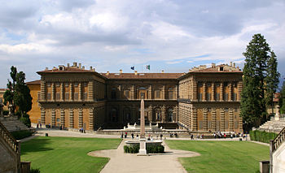
Φύγαμε αεροπορικώς από το Ηράκλειο και πήγαμε απευθείας Φλωρεντία. Φτάνοντας, από ψηλά φαινόταν πόσο όμορφη πόλη είναι. Περισσότερο μας άρεσε ο Καθεδρικός Ναός της Φλωρεντίας (Il Duomo di Firenze) στο κέντρο της πόλης με τον τεράστιο θόλο του. Εκεί ανεβήκαμε 463 σκαλοπάτια, για να δούμε ολόκληρη την πόλη –η θέα μας άφησε άφωνους. Την δεύτερη ημέρα πήγαμε στο Παλάτσο Πίτι (Palazzo Pitti) και στους Κήπους Μπόμπολι (Giardino di Boboli). Έχει χτιστεί τον 16^{ο} αιώνα από την οικογένεια των Μεδίκων, επειδή τους άρεσε η ηρεμία της περιοχής. Πίσω από το παλάτι υπήρχαν οι κήποι Μπόμπολι που οι Μέδικοι τους δημιούργησαν και καταλαμβάνουν μία πραγματικά τεράστια έκταση. Στο κέντρο του χώρου δεσπόζει η Βιοτολόνε, η λεωφόρος με τα κυπαρίσσια που οδηγεί στην στρογγυλή λίμνη με ένα έφιππο άγαλμα.
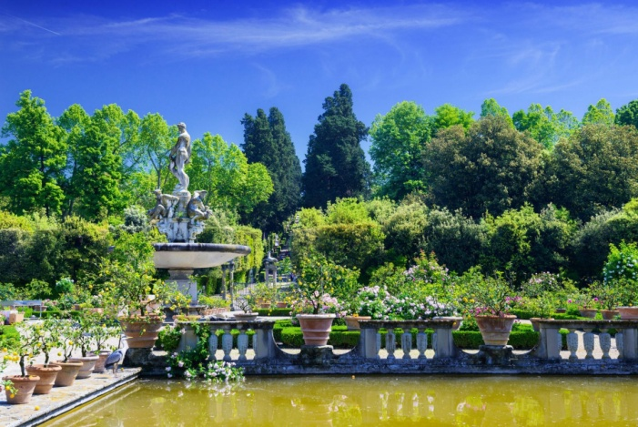
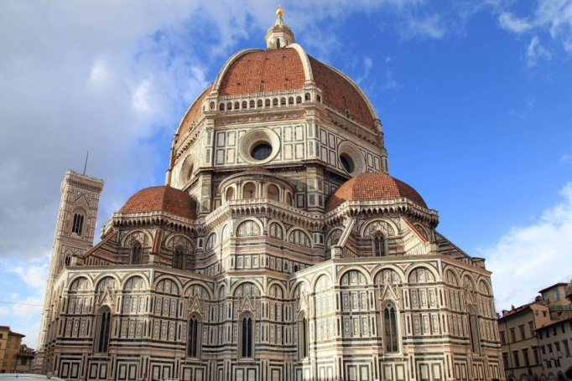
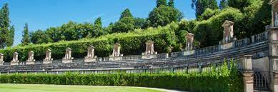

Την επόμενη ημέρα κάναμε βόλτες στην πόλη για να αγοράσουμε αναμνηστικά και για να δοκιμάσουμε τα τοπικά παραδοσιακά φαγητά. Έτσι το μεσημέρι φάγαμε παραδοσιακές ταλιατέλες με κρέας στο εστιατόριο Ristorante il Paiolo και μετά δοκιμάσαμε την διάσημη τάρτα της Φλωρεντίας με φρούτα στο Dolci e Dolcezze.

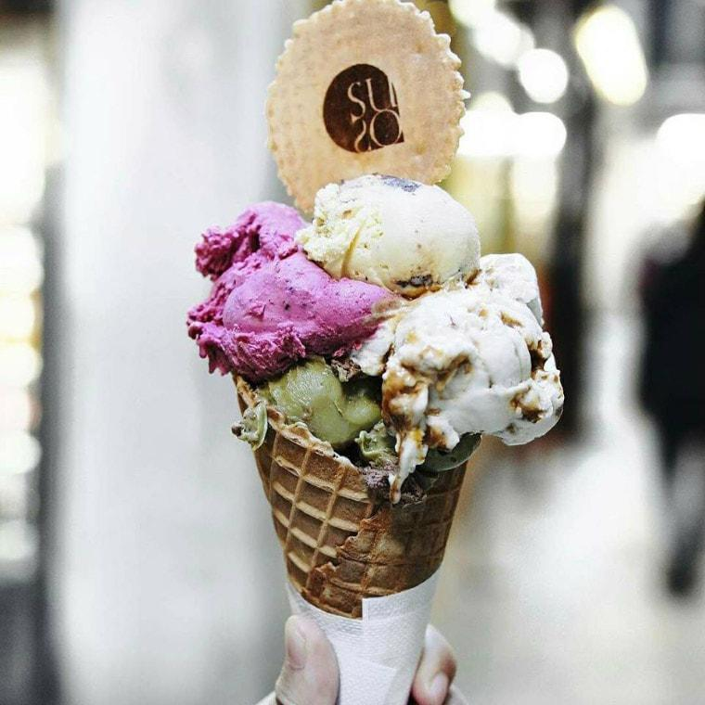
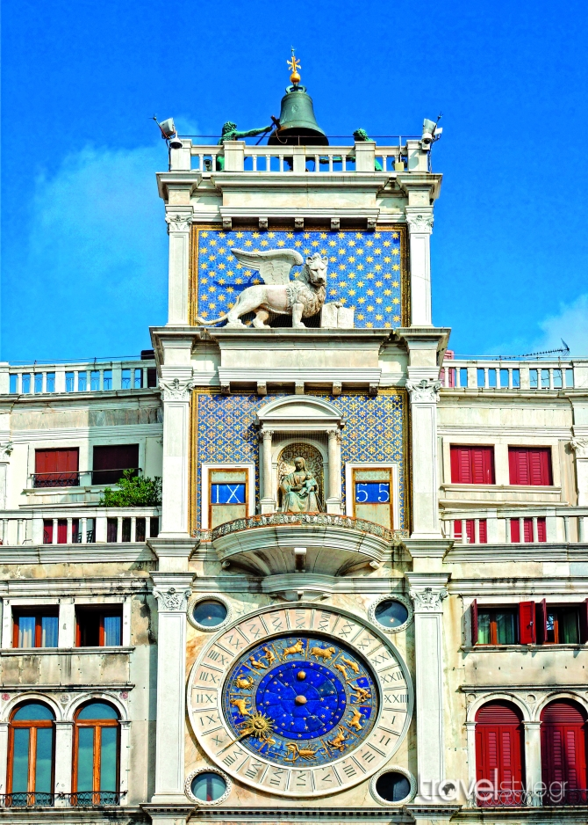
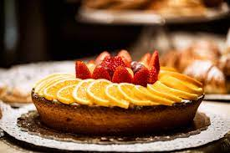
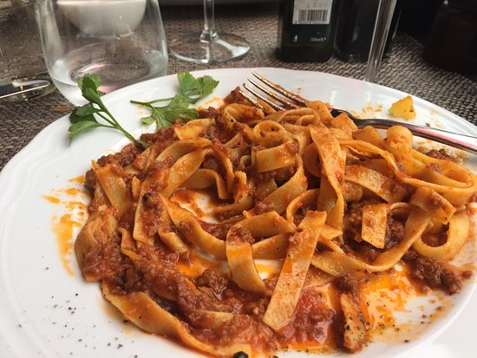
Την επόμενη το πρωί πήγαμε με το τρένο στην Βενετία. Κουρασμένοι από το ταξίδι επιλέξαμε να μείνουμε στην πόλη, πηγαίνοντας στην πλατεία του Αγίου Μάρκου για να δούμε τον ναό του με τα λέιψανά του. Εκεί είχε πάρα πολύ κόσμο και πολλά μαγαζιά. Φάγαμε το πιο νόστιμο παγωτό που έχουμε φάει ποτέ. Το απόγευμα πήγαμε στον πύργο του Ρολογιού που είχε σχεδιαστεί για να δείχνει στους ναυτικούς τις παλίρροιες και τους µήνες που ήταν ευνοϊκοί για να σαλπάρουν, ενώ δείχνει την ώρα σε ρωµαϊκά ψηφία, τις φάσεις του φεγγαριού και τα ζώδια από σµάλτο και χρυσό.

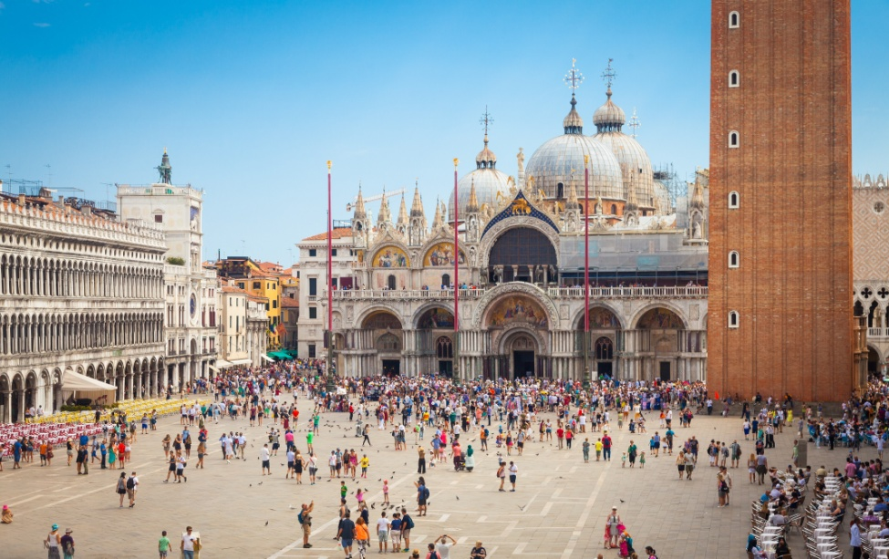

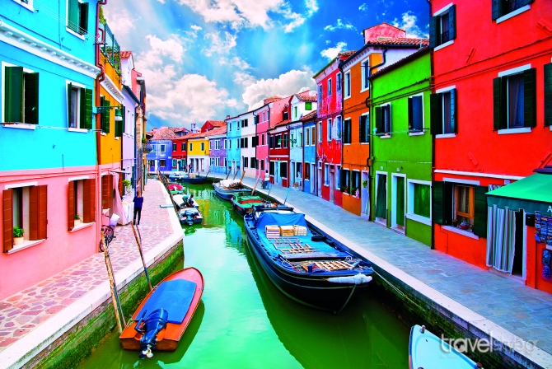
Φυσικά δεν γινόταν να έρθουμε στην Βενετία και να μην κάνουμε βόλτα με γόνδολα. Το πρωί της προτελευταίας ημέρας μοιραστήκαμε ανά τριάδες και κάναμε βόλτα με γόνδολα στο πιο γνωστό πέρασμα που λέγεται η Γέφυρα των Στεναγμών. Είναι η µόνη κλειστή διαδρομή της Βενετίας που σχεδιάστηκε από τον Αntonio Kontino και χτίστηκε στις αρχές του 17ου. Ενώνει την παλιά φυλακή και τα δωµάτια των ανακρίσεων του παλατιού του Δόγη µε τη νέα φυλακή που βρισκόταν ακριβώς απέναντι. Τα γλυπτά της παριστάνουν λυπηµένα ή θυµωµένα πρόσωπα. Το όνοµά της λέγεται ότι της δόθηκε, διότι από εκεί περνούσαν οι κατάδικοι για να πάνε προς τις φυλακές και εκεί µπορούσαν να πάρουν την τελευταία ανάσα καθαρού αέρα. Μετά με καραβάκι πήγαμε στα νησάκια της λίμνης Muranο όπου υπήρχαν πολύχρωμα σπιτάκια και μαγαζιά. Όταν γυρίσαμε απολαύσαμε στην πόλη την ιταλική πίτσα, στην οποία δεν μπορούσαμε να αντισταθούμε.
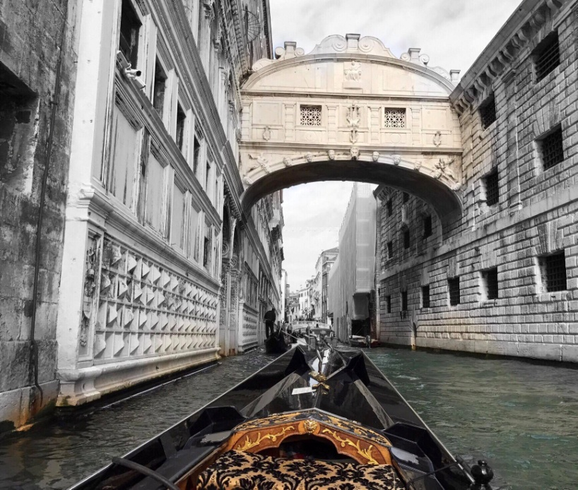
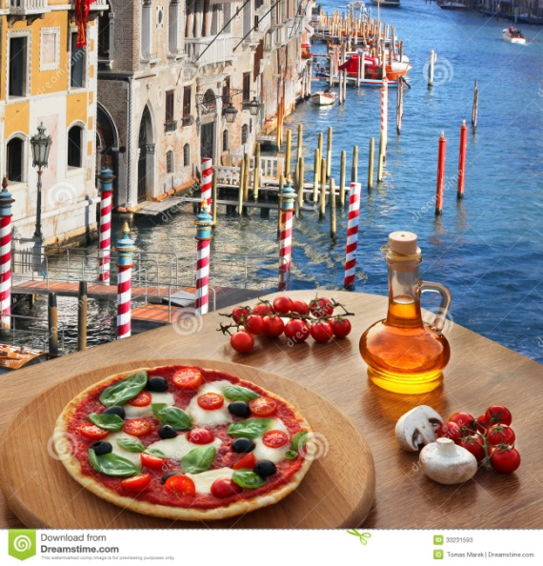

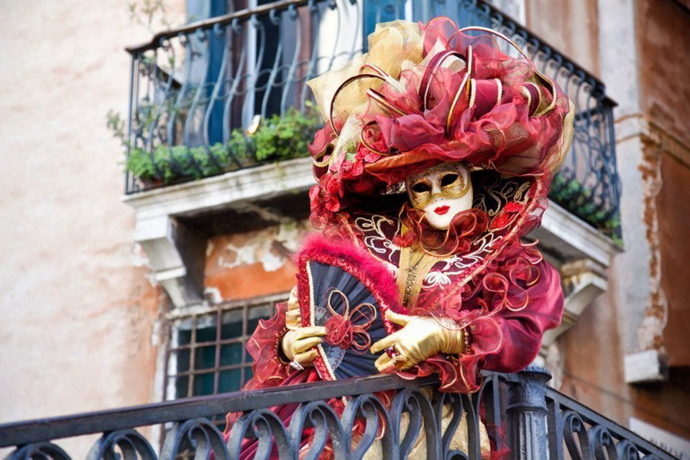
Την τελευταία ημέρα μάθαμε ότι ήταν το Καρναβάλι της Βενετίας. Είναι ένα από τα μεγαλύτερα της Ευρώπης και αποφασίσαμε τις λίγες ώρες που μας είχαν μείνει στην Βενετία να κάτσουμε να δούμε την παρέλαση. Μείναμε άφωνοι από τις υπέροχες στολές και τις μάσκες τους. Πολλές ομάδες καρναβαλιστών ήταν σε γόνδολες και περνούσαν από τα κανάλια. Η πόλη είχε γεμίσει χρώματα και δεν ξέραμε που να πρωτοκοιτάξουμε.

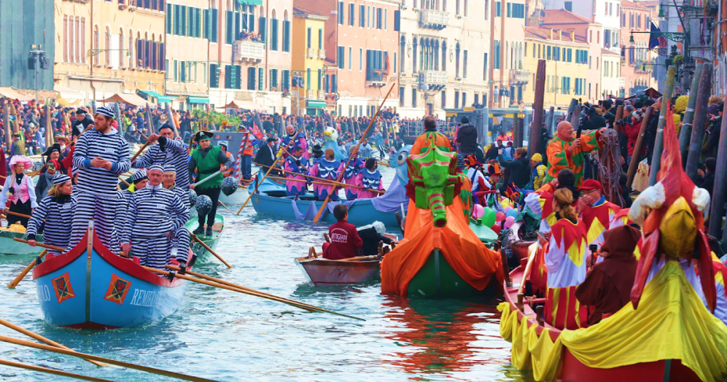

Το βράδυ επιστρέψαμε μέσω Αθήνας αεροπορικά και την επόμενη ημέρα στο σχολείο είχαμε να διηγηθούμε τόσα πολλά στους φίλους μας. Ελπίζουμε να καταφέρεις να πας και εσύ κάποια στιγμή σε αυτές τις πανέμορφες πόλεις.
Με αγάπη Κάτια και Μιχάλης.

ΕΡΓΑΣΙΑ ΓΙΑ ΓΕΩΓΡΑΦΙΑ - 2023
ΚΑΤΙΑ ΠΕΛΕΚΑΝΑΚΗ Β’ 2
ΜΙΧΑΛΗΣ ΧΑΣΟΥΡΑΚΗΣ Β’ 2
ΚΑΘΗΓΗΤΡΙΕΣ: ΕΙΡΗΝΗ ΑΛΕΞΑΝΔΡΑΚΗ - ΔΗΜΗΤΡΑ ΧΑΡΜΑΝΤΑ

